附件2：
中建雁栖湖景酒店位置及路线

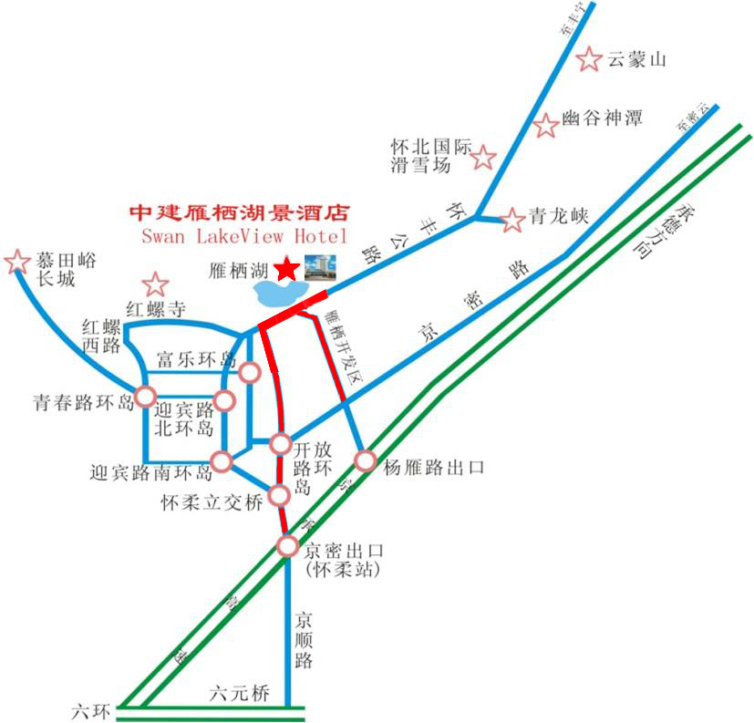

行车路线：
路线一：从北京市区至酒店
从京承高速至怀柔出口（第14出口），交费后直行靠左边行驶，上高架桥直行约7公里，京加路出口，下桥后直行至雁栖湖方向，大约8 公里，过雁栖湖正门直行红绿灯左转
即到 中建雁栖湖景酒店。
路线二：从机场至酒店
沿京顺路直行至怀柔开放环岛，第三出口（去往丰宁方向）右转直行8公里，过雁栖湖正门直行红绿灯左转即到中建雁栖湖景酒店。

乘车路线：
线路一：乘火车路线
北京北站(或北京站) →怀柔北站下车→步行20分钟即
到中建雁栖湖景酒店。
线路二：公交车路线
1.北京东直门外（距离东直门公交枢纽站300米）乘坐936路（东直门外 — 青龙峡）公交车到怀北南站（原鸿达大厦）下车即到中建雁栖湖景酒店。
2.北京东直门乘坐916路（京承高速）公交车到杨家园下车 → 到对面倒乘864（新医院 — 国科大）公交车到怀北南站（原鸿达大厦）下车即到中建雁栖湖景酒店。
线路三：长途班车
北京六里桥发往河北丰宁的长途班车（途径怀柔）, 到怀北南站（原鸿达大厦）下车即到中建雁栖湖景酒店。

